多方通话业务需求书

V2.0

广东省电信有限公司

目录
修订记录 4
1 引言 6
1.1 背景 6
1.2 业务描述 6
2 业务范围 7
2.1 业务开放范围 7
2.2 业务通达范围 7
3 业务编号 7
4 业务功能 7
4.1 支持多接入码 7
4.2 主叫号码显示 7
4.3 主叫黑、白名单 8
4.4 体验卡 8
4.4.1 体验卡编码规则 8
4.4.2 体验卡发卡方式 9
4.4.3 体验卡发卡激活 9
4.4.4 体验卡删除 9
4.4.5 体验卡使用记录 9
4.4.6 体验卡使用范围及有效期 10
4.5 业务控制 10
4.6 被叫黑/白名单 10
4.7 一个号码允许建多个会场 10
4.8 呼叫被叫号码的处理 11
4.8.1 输入号码时按*号返回，按＃号结束 11
4.8.2 被叫用户状态提示 11
4.8.3 在被叫接续过程中按*停止呼叫 11
4.8.4 对小总机用户的处理 11
4.8.5 被叫挂机或掉线提示 11
4.8.6 超时处理 12
4.9 会议方数的控制 12
4.10 对本地呼叫的处理 12
4.11 就远入网功能 12
4.12 防止重复计费的处理 12
4.13 会议人数记录 13
4.14 最后一分钟提示音 13
4.15 WEB服务功能 13
4.16 群组拨号功能 13
4.17 人工服务 13
4.18 短信代呼功能 14
4.19 用户自助录音功能 14
5 业务资费及计费 14
5.1 多方通话业务资费 14
5.2 业务计费点 15
5.2.1 主叫用户使用多方通话业务的计费 15
5.2.2 业务用户使用多方通话业务的计费 15
5.3 计费话单 15
6 服务功能 15
7 业务统计 16
8 系统管理 16
8.1 通话清单管理 16
8.2 系统日志管理 16
8.3 用户资料管理 16
9 业务流程图 17
9.1 主流程 17
9.2 体验卡流程 18
9.3 业务管理流程 20
9.4 业务语音列表 20
10 多方通话业务采集清单数据文件格式 22
10.1 文件名定义 22
10.2 文件内容安排 22
10.3 文件头定义 22
10.4 数据记录定义 22
10.5 文件尾定义 23
10.6 附加解释 23

修订记录
日期 | 修订版本 | 作者 | 描述
2005.11.4 | V1.3 | 黄艳、曾荣 | - 业务第一句欢迎词可打断  - 在主叫拨打第二被叫时，给第一被叫播放背景音乐  - 在忙时若用户只拨了一个被叫，且是国内长途，N分钟内不呼出第二被叫，则切断本次通话  - 当所有被叫都挂断，向主叫提示XXX用户已挂机后马上提示按*拨打下一电话  - 无应答时长可配置为20秒的整数倍
2006.6.16 | V1.4 | 黄艳、杜洁芝、曾荣 | - 扩展黑名单规模为10万个，提供黑名单号码的批量导入、删除、修改功能。  - 对于使用引示号的用户拨打118166，系统应允许同一个号码同时创建多个会议。  - 话单中增加一列“会议参加人数”，指曾经参加过会议的所有人数，相同被叫多次加入会议只算一人；  - 对于B用户设置呼转至118166，在118166认为B号码为计费号码，放在话单中主叫号码位置  - 添加定时（如×年×月×日×点×分）切断指定会议功能，可在特定时刻将符合条件（如通话开始时间为×年×月×日×点×分之后）的通话的会议切断。  - 取消使用*方式拨打分机号码的方式。  - 业务开放范围增加“200专用话机、智能业务套拨”等方式。为了对用户使用200或11800等业务套拨118166正确计费，系统应能够使用多个接入码，并在话单中增加“接入码”一项
2007．4．24 | V1.5 | 黄艳、曾荣 | - 增加体验卡流程。体验卡采用帐号、密码混编方式发卡（参考现业务发卡方式）。一张卡只能使用一次，用户在欢迎词后输入被叫号码的位置按*进入特殊流程，限制每张卡只能使用N分钟，从主叫呼入开始计算，卡号可重复输入3次，其它出错情况结束呼叫不返回正常流程。预付费用户（包括亲情包月用户）不能使用体验卡。可以控制1个主叫用户在一段时间内使用体验卡的次数。  - 对在优惠时段（免费时段）内发起的呼叫，在主叫开始第一个通话N分钟后切断会议，不区分通话方数  - 在切断会议前一分钟，向主叫插播通知音提示用户  - 免费时段要求可跨天、按星期进行配置  - 在话单中增加体验卡标识，此类呼叫接入码字段改为“888888”
2008.2.27 | V2.0 | 黄艳、尹梅、曾荣 | - 多方通业务门户功能  - 群组拨号功能  - 人工座席服务  - 用户自助录音功能  - 体验卡流程管理功能  - 主叫白名单功能  - 国际通话限时管理功能  - 计费功能扩展  - 短信代呼功能  - 拨号终止功能  - 小总机自动转分机拨号（人工解决）  - 删除免费时段功能以及定时切断会议功能

多方通话118166业务规范书V2.0

关键词：多方通话 业务 规范书
摘 要：为减少固话业务量的流失，实现固话业务的保存激增，加强中国电信的市场竞争能力，广东电信即将推出多方通话业务。为了规范多方通话业务，使业务健康有序地发展，特制订本业务规范。本业务规范规定了广东电信多方通话业务的业务功能、资费及计费、业务流程、业务服务和业务统计等。本业务规范适用于广东电信范围内多方通话业务的开放。

引言

背景
多方通话业务属于信息产业部公布的第二类增值业务，信产部于2004年向263、鸿联95等10家公司发放了经营牌照，其中263开发的95050263（后改为950509）多方通话服务影响最大。电信运营商所提供的多方通话业务主要面向商业客户（例如会易通产品），而面向个人客户的多方通话产品主要依赖于交换机的三方通话功能，由于该方式操作较难，一直无法推广。
为了满足用户对电信业务的需求，适应电信业务的市场竞争，提高广东电信的综合竞争力，广东电信准备向市场推出多方通话业务。为了规范多方通话业务的开放，促进业务健康有序的发展，特制定了本业务规范。

业务描述
用户拨打多方通话的业务接入码，在语音提示下，可以逐一拨通多个被叫号码，实现多个用户同时通话。目前暂定可以呼入2-7个被叫，实现3-8方同时通话。它以简便易用为主要特点，特别适合个人用户使用，是亲朋好友间聚会聊天、工作伙伴间小组谈论的理想工具。
为方便初次使用该业务的用户，如果仅有2方在通话，系统将提示他呼叫下一个用户，每N分钟提醒一次。
在后续的多方通话中，如果用户按*键，系统将提示他呼叫下一个用户；如果用户按#键，系统将向他播报业务功能简介。

业务范围

业务开放范围
业务可以在全国开放，无需申请即可直接使用。中国电信用户（后付费和预付费固定电话和小灵通用户）均可直接拨打业务接入码使用服务。用户也可以通过IC公话、200专用话机以及在其他智能业务中拨打本业务接入码。
本业务暂不开放他网用户。

业务通达范围
用户可以通过本业务平台拨打本地、国内范围内中国电信及与中国电信互联互通运营商的固定电话、移动电话。港澳台、信息台号码和国际号码可以配置部分或全部开放。
本业务不允许套拨IP接入码，如96688、17909等，也不允许拨打特服号（如110、10000号等）及小额代收费类信息台号码。

业务编号
N 集团业务接入码为118166，省内业务接入码为118321。
N1 用户通过中国电信的其它业务套拨本业务，经转换后送至本业务平台的接入码

业务功能

支持多接入码
系统应支持2个以上业务接入码。对不同的接入码可配置不同的被叫通达范围、体验卡使用流程等。
若用户通过预付费、200、指定电话付费等其它业务拨打118166，需要这些业务平台将用户所拨的118166替换成一个内部接入码Y（在各业务中应限置用户直接拨打此接入码Y），使多方通话业务平台能够区分这类话务的计费点不在本平台。

主叫号码显示
多方通话业务平台根据用户输入的被叫号码接续各被叫，向被叫用户送主叫用户的真实号码。
对于接入系统的主叫用户是无法识别的主叫用户号码，系统禁止该用户使用多方通话业务，平台提示主叫用户没有开通该业务或者无权拨打。

主叫黑、白名单
系统提供主叫黑名单功能，禁止某些主叫用户使用本业务拨打长途电话。
用户可申请不开通此业务，平台即通过主叫黑名单功能，限制此用户不能在业务中拨打长途电话，包括国内长途固定电话、国内长途移动电话、国际电话。主叫黑名单应可设置10万个，系统应提供批量导入、删除、更新功能。
系统还提供主叫白名单，白名单中的用户可以拨打国际电话。用户需要通过营业系统申请开通国际通话，系统与各本地营业系统有实时接口。

体验卡
在业务的推广期，可采用发行体验卡方式让用户进行业务体验。用户在欢迎词后按*进入体验卡流程。体验卡有两种形式：
- 采用帐号、密码混编方式进行发卡。一张卡只能使用一次，系统限制每张卡只能使用N分钟，具体规则在下面详述。
- 帐号、密码采用固定的118321、118321（或118166、118166），每个主叫号码每个自然月可使用体验卡M次（M可配置），每次体验可免费进行多方通话N分钟（N可配置）。从主叫呼通第一个被叫开始计算,N分钟后自动系统自动切断。
在输入正确的卡号后使用方式与普通使用流程一致，但与优惠活动不交叉。
用户通过其它智能业务平台（如预付费、200等）拨打118166不能使用体验卡。

体验卡编码规则
体验卡卡号采取全省统一的编码方式，由帐号和密码构成，帐号为8位，编码为X G H1 H2 H3 H4 H5 H6，密码为二位，随机产生。卡号采用帐号与密码的混合编码的形式，格式为X G K1 K2 K3 K4 K5 K6 K7 K8。卡序号的编码规则为YYMMMMXXABCDE,每个卡序号与一个卡号唯一对应。其中：
X---卡号头；
G---卡号编码规则定义位，取值0~9，对应的10种卡号的编码规则可在系统中自行设定；
H1 H2 H3 H4 H5 H6 ----6位，用户帐号，顺序编码。
卡号由帐号和密码混编构成，系统可以定义帐号与密码的混编规则。例如：G=0，混编规则为：密码1插在用户帐号头，密码2插在用户帐号5和用户帐号6之间。
体验卡的卡号＝XG+密码1＋用户帐号1.2.3.4.5＋密码2
＋用户帐号6
密码n------第n位密码，
帐号x.y----第x和y位帐号。
YYMMDD—卡生成年份，YY为年的后两位，MM为月，DD为日
XX—当天的批次
ABCDE—卡的序列号

体验卡发卡方式
预先定义体验卡的10种卡号编码规则。
每次体验卡发卡时管理员选择一个卡号头、一个卡编码规则、并定义一个用户帐号段、以及在此用户帐号段中要发卡的数量N，并定义这批卡的有效期。
系统根据上述定义的规则在帐号段中随机发行N张卡，并随机生成密码，按照选择的帐号、密码混编规则进行混编，在数据库中生成卡号、对应的卡序号，以及有效期。在系统随机生成帐号时应检查此帐号是否已经发行，对已经发行的帐号应跳过再生成下一个。

体验卡发卡激活
用户在卡有效期内正确输入卡号、密码并成功拨通一个被叫后将此卡设置为激活状态。激活后的卡不能再次使用。

体验卡删除
管理员应能够根据卡的批次信息YYMMDDXX一次删除整批卡，被删除卡的信息应能够记录至另一文件。

体验卡使用记录
系统记录用户每天以及每个自然月中使用体验卡的次数（两类体验卡统一计算），在超过系统允许的次数后提示用户“按正常流程使用业务”。
每个用户每日使用次数限制M，每月使用次数限制N，数值可配。

体验卡使用范围及有效期
对发行的每批体验卡可配置不同的主叫使用范围、使用有效期等信息。固定帐号密码的体验卡也可设置主叫使用范围。

业务控制
多方通话业务完全由主叫用户控制，被叫用户输入的任何按键都不起作用，系统忽略不处理。
只要主叫挂机，系统提示其他用户“主叫已挂机，本次通话结束”，然后自动挂断所有用户，结束多方通话。
在通话中主叫用户按*键可呼叫其他被叫用户参与通话。当主叫用户按*键后，系统将主叫用户隔离通话会场，向主叫用户播放提示音。当呼叫成功后，被叫和主叫同时自动切回会议中，如果呼叫失败，提示主叫通话状态后再将主叫用户切回会议中，被叫的振铃音等状态其他在会议中的用户听不到。
在会议中主叫用户按＃键进入管理流程，当主叫用户按*外的其它键时，系统提示“需要邀请其他朋友请按*号键，按#号键进入管理流程”。

被叫黑/白名单
系统中可以设置被叫号码的黑、白名单。在被叫黑名单中的号码系统禁止呼叫，在被叫白名单中的号码系统允许呼叫。
当黑、白名单中存在同样的号码时以白名单优先；当黑、白名单中存在类似的号码时，以最大匹配的优先；黑、白名单中都没有的号码系统按照放通进行处理。
如在黑白名单中都配置00，那么系统允许呼叫00开头的国际电话；如黑名单中配置00，白名单中配置00852，那么允许呼叫香港电话，其它国际电话限制呼叫；如黑名单中配置9，白名单中配置96822，那么允许呼叫96822，限制呼叫其它9字头的电话。

一个号码允许建多个会场
由于主叫可能是具有隐示号码的小总机用户，系统应允许同一个号码可同时创建多个会场。

呼叫被叫号码的处理

输入号码时按*号返回，按＃号结束
当主叫用户在通话过程中想呼叫其它用户时按*号，系统将主叫用户隔离，并提示用户“请拨被叫号码，按#号键结束”。这时用户可开始输入被叫用户的号码，在按＃号结束后平台开始接续；如输入过程中用户发现输入错误，可按*号返回，系统将主叫用户切回会议通话方式。

被叫用户状态提示
系统在呼叫被叫用户的时候，对于交换机返回的用户忙、无应答、空号等状态，系统都需播放相应的提示音给主叫用户（平台放音，但要与现有交换的音一致）。
对于小灵通或手机被叫用户，如被叫交换机不回信令给平台，而是播放用户忙、暂时无法接通等通知音，平台只能按照无应答处理。系统应能够配置无应答时长（可调参数，暂定30秒），在无应答时长内未收到被叫端局的ANM（或ACM）信令，系统停止呼叫被叫，将主叫用户切回会议状态。

在被叫接续过程中按*停止呼叫
系统在呼叫被叫用户的时候，如果主叫想放弃接续被叫可按*键，系统释放被叫，主叫返回会场。

对小总机用户的处理
由于系统在收到被叫方回送的ANM（或ANC）信号后将主、被叫双方加回多方通话中。因此对于被叫是需二次拨号的小总机或信息台，主叫用户的按键信息无法传送至被叫，因此系统无法成功接通此类号码，只能等待被叫自动挂断。
在系统具有人工服务功能后，用户可以通过选择人工服务，由人工代拨小总机用户进入会场。

被叫挂机或掉线提示
对于在多方通话状态中被叫主动退出或者意外掉线，系统采用背景音的形式通知会议中的其他人有人已经退出会议。当会议中的最后一个被叫挂机时，再次向主叫提示“按*拨打下一电话”。

超时处理
在用户输入被叫号码时，系统判断首位10秒（系统可配），位间5秒（系统可配）超时。
在系统提示用户输入第一个被叫号码时，如用户10秒未输入号码，系统再次提示用户输入，3次提示仍未输入则结束通话。在用户输入其它被叫时，用户10秒未输入号码，系统再次提示用户输入，如仍未输入则将用户切换回会场。
当用户已输入号码，但未按＃号结束，系统判断5秒位间超时，则采用已收到的号码进行呼出。

会议方数的控制
目前暂定多方通话的业务最多可支持八方用户（参数可调），当会议中已经有八方用户（包括主叫用户），主叫用户再输入*号键，试图呼叫其他用户的时候，系统提示（主叫用户）方数已经达到最大方数，然后强制主叫用户返回通话过程。
系统可同样采用背景音的方式提示呼叫新用户的方式。系统应能够配置在几方通话时提示用户。为避免干扰用户，暂定多方通话的方数等于或多于3方时不再播放背景音。
多方通话中只有两方用户时，系统第一次间隔M分钟，以后间隔N分钟利用背景音方式提示用户按*号键邀请其他用户（M、N的值系统可配，最小单位为分钟，一般M<N）。暂定M＝1，N＝5。当用户数由三方降为两方时，系统每间隔N分钟提示用户邀请新用户。
系统可配置在忙时（如工作日：8：00－12：00，14：00－18：00）若用户只拨了一个被叫，且是国内长途，P（可配置）分钟内不呼出第二被叫，则切断本次通话。

对本地呼叫的处理
多方通话业务平台应能在被叫号码为本地号码时，允许主叫用户不加区号（对本地手机号码前不加0）进行拨叫。

就远入网功能
多方通话业务平台应具有就远入网功能，在关口局容量不足无法通过就远入网平台实现H码翻译功能时，可以有平台自身完成H码翻译功能。

防止重复计费的处理
多方通话业务采用业务平台上的话单进行计费，但用户的普通长途计费由长途局进行计费。为防止重复计费，对平台送出的被叫号码可在真实的被叫号码前加路由字冠Y（可配）。

会议人数记录
系统应在话单中记录会议人数，以方便计费中心可以根据不同的参加会议人数给予不同的资费及优惠。
会议人数指曾经参加过会议的所有人数，即实际通话过的用户人数，相同被叫多次加入会议只算一人。

最后一分钟提示音
用户使用体验卡或在优惠时段使用业务，在系统切断呼叫前一分钟应提示用户“您的通话还有一分钟”。

WEB服务功能
118166 WEB网站提供群组名单管理、录音文件提取等功能。
WEB登录的账号、密码通过电话流程注册。在一部电话上拨打118166（118321），可选择管理流程进入激活WEB功能，在输入密码后用户还需输入小灵通号码或手机号码做为联系电话，以备今后做为身份确认用。

群组拨号功能
在WEB上为用户配置若干个群组（如好友群，亲友群、同事群等，整个系统可最多配置N（50）个群组，每个用户可选择设置M个（5个），用户可自行在群组内添加联系人。
用户在任一部终端上，拨打118166（118321），选择进入群组通话功能后，输入用户ID及密码（与WEB账号的密码相同）鉴权后，选择群组进行通话，由系统外呼用户事先在WEB上定义好的群组联系人电话，组成多方通话。

人工服务
用户拨打118166（118321），选择人工服务，与话务员交互选择所需服务类型，如翻译、录音、代呼被叫。
话务员坐席由其它专业系统提供，本平台不考虑排队功能。
- 翻译功能
用户可通过人工服务功能由话务员代为呼入专业翻译加入会场。
- 录音功能
用户可通过人工服务功能由话务员代为开始/停止录音。会议结束后在WEB门户上可以提取录音文件。
- 代呼被叫功能
对于用户选择代呼被叫，则人工坐席代呼主叫要求的其他被叫，平台要收人工坐席方拨的被叫，并将其接入会场。
为便于根据服务类型资费，平台需为人工坐席方记特殊标识，及通过人工坐席选择的服务类型的标识。

短信代呼功能
提供用户发短信方式，告知群组号、用户号码，由平台自动将发起方和短信内容中要求的被叫方呼入到会场。
同样此功能可以通过WEB方式提供，即可通过在WEB上输入发起方和被叫方号码，由平台外呼各方形成会议。

用户自助录音功能
用户在多方通话拨号以及通话过程中可以自助选择启动/结束录音功能。录音文件通过WEB门户进行提取。
录音文件按时间进行标识，缺省存放3个月，后台系统保存1年。

业务资费及计费

多方通话业务资费
由多方通话业务平台进行计费的中国电信用户，包括后付费用户、预付费用户（由支撑系统实现预付费计费），直接拨打业务接入码118166，系统按照主叫与每一个被叫通话的实际时长进行计费。
- 接通本地（包括中国电信及他网）电话：0.1元/分钟。
- 接通国内长途（包括中国电信及他网）电话：0.3元/分钟，。
- 接通国际电话的资费：港澳台电话建议按照IP资费1.5元/分钟；其它国际电话暂时限制呼叫。
中国电信业务用户通过使用中国电信的智能业务（如预付费、200、11800等）拨打业务接入码，从接通业务平台开始计费，与呼叫真实被叫个数无关，由各业务平台进行计费。
- 接通本地及国内长途电话（包括中国电信及他网）的资费：0.5元/分钟。
- 国际电话：暂不开放。

业务计费点

主叫用户使用多方通话业务的计费
中国电信的后付费电话用户拨打业务接入码118166或118321免费。
中国电信的预付费电话用户拨打业务接入码118166（或118321），预付费平台对主叫计费。
业务用户通过使用中国电信的业务（如200、201、11800等）拨打本业务接入码，在相应的业务平台中对主叫计费。

业务用户使用多方通话业务的计费
业务用户通过拨打业务接入码连接业务平台，在业务语音的提示下逐个拨叫被叫用户，最多可呼叫7方，即8方用户一起通话。
平台按照主叫与每一被叫方的实际通话时间单独落话单，费用计在主叫号码上。省计费中心采集平台话单进行批价，再下发至各本地帐务系统与主叫用户的其它话单合单进行收费。
对于优惠时段通话超过3方通话免费的活动，平台计费用户由省计费中心根据原始话单中的“会议参加人数”一栏将相应的话单批价为0；智能业务用户需SSP将对应的计费类别设置为对优惠时段免费，无法区分通话方数。
用户使用体验卡体验业务，由业务控制一张卡可体验的通话时长，在话单中对这类通话落特殊标识区分，省计费中心剔除这部分话单不下发本地帐务。

计费话单
平台不区分后付费、预付费用户，统一产生话单，话单格式详见《多方通话业务采集清单数据文件格式》。
对平台计费用户，包括后付费主叫，由省计费中心进行批价，本地帐务合帐后向用户收取。
对业务用户通过预付费、200等智能业务拨打多方通话业务，主叫用户计费依照特别资费（0.5元/分钟）由业务平台产生计费话单。

服务功能
由于本业务不需开户，因此无需与营业系统接口。

业务统计
可根据指定时间段、地区等指定统计范围内，统计产生全省及各本地网每月的业务统计报表。
每月的业务统计报表的项目包括：
各本地网主叫用户数、总通话方数、总通话次数、总时长、总次数；以及本地呼叫次数、国内呼叫次数、港、澳、台呼叫次数、国际呼叫次数；本地呼叫时长、国内呼叫时长、港、澳、台呼叫时长、国际呼叫时长。
总呼叫次数、总呼叫时长、总通话时长、以及2方呼叫、3方呼叫、4方呼叫。。。8方呼叫的呼叫次数及呼叫时长。

系统管理

通话清单管理
为保证用户查询、各渠道售后服务渠道的要求，系统需对通话清单进行详细的记录、管理。
平台要提供3个月的清单供实时查询；超过3个月的通话清单，要在实时系统外另辟数据库保管，永久保留。
同时要提供和保管每个月出帐时的统计报表。

系统日志管理
为满足业务管理的需要，系统需对所有操作日志进行保留。
平台提供查询和保管系统日志功能，包括：黑名单设置/取消/修改的记录日志；平台每一次参数修改的日志记录；切断会议的记录；系统发生错误、重新启动的日志记录。

用户资料管理
为保证未来用户发展的需要，系统需对已经使用过业务的用户资料进行累计管理。
当用户是首次使用该业务时，系统将予以记录。
当用户是多次使用该业务时，系统将予以记录。并分别统计使用次数超过N次的用户数，及其使用的总通话方数、次数、时长（分本地和国内、国际）。

业务流程图

主流程
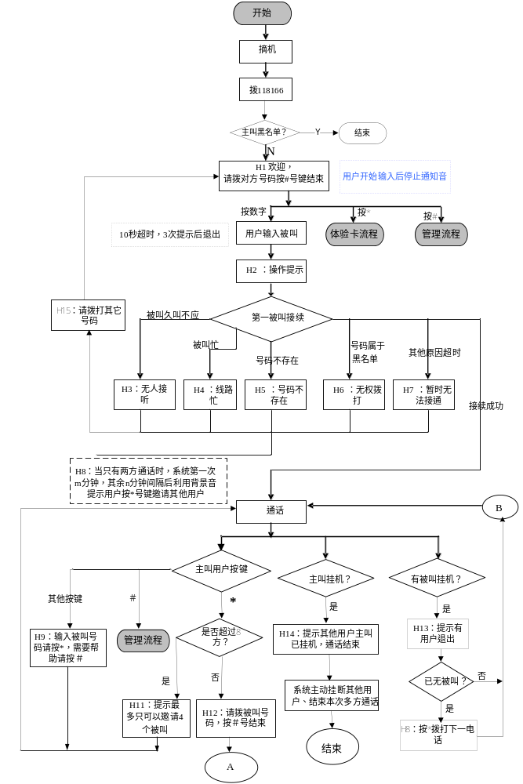

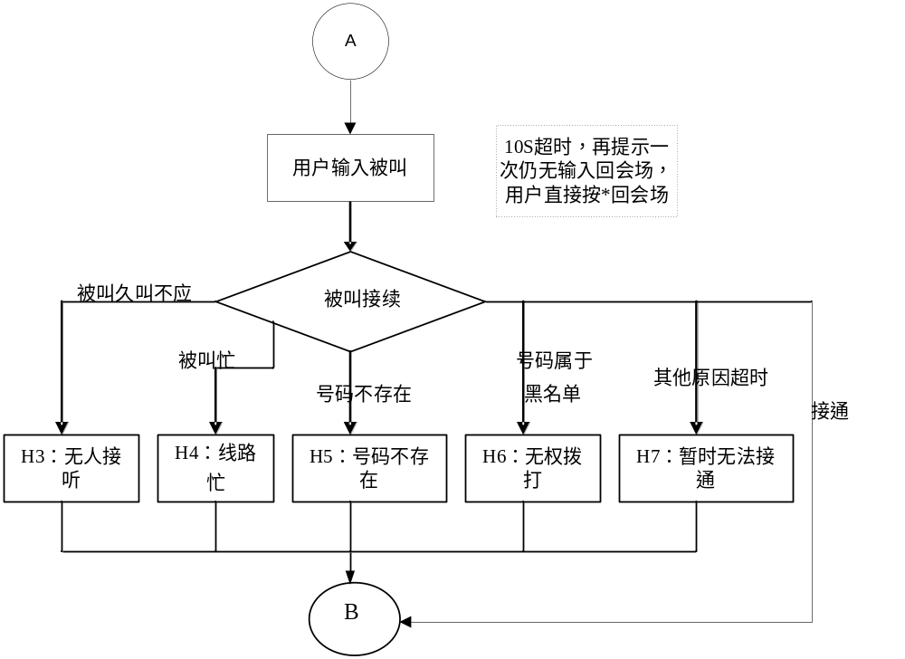

体验卡流程
＃返回
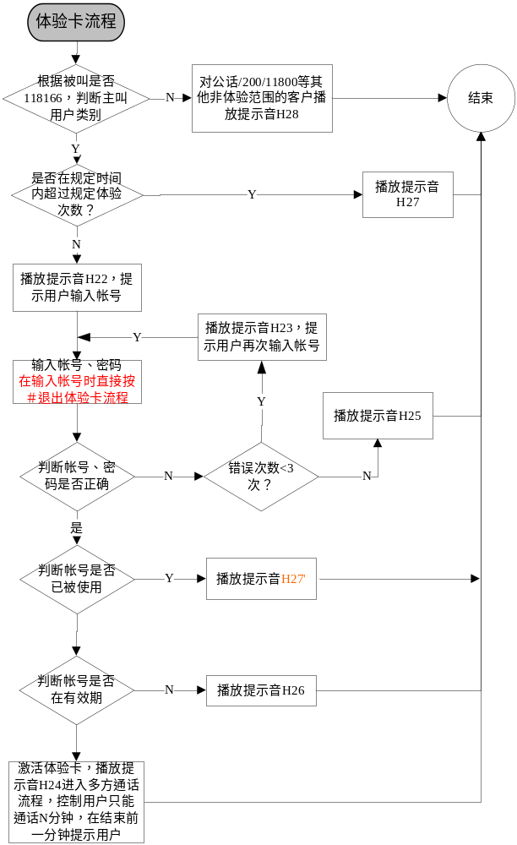

业务管理流程
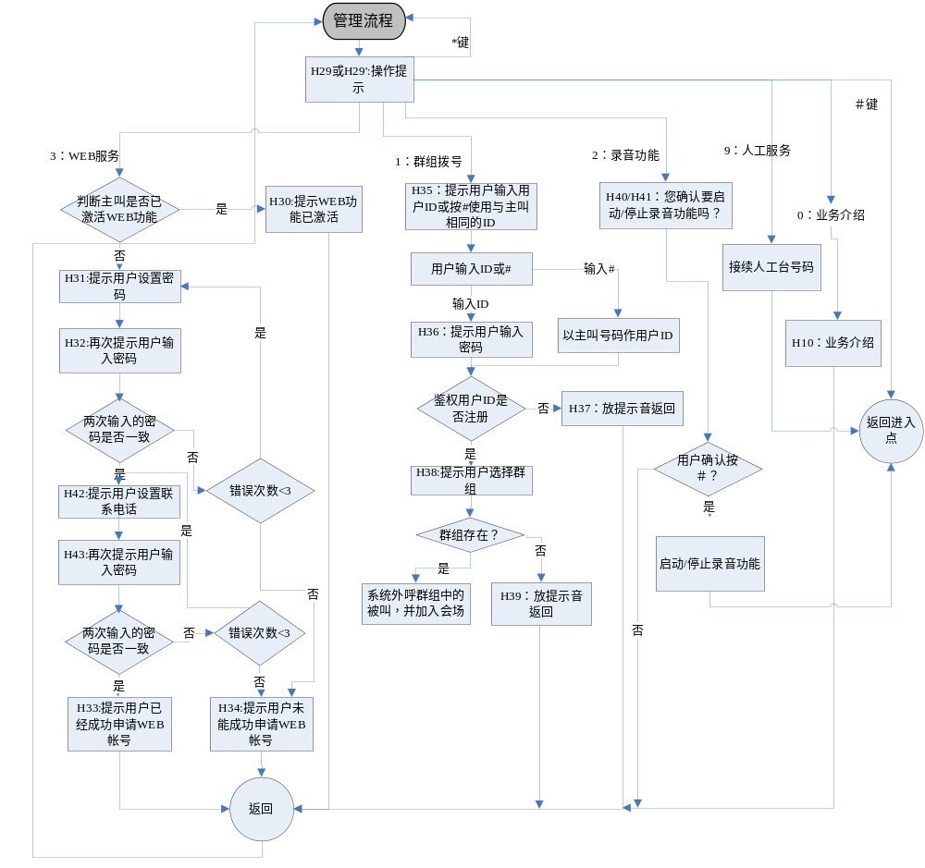

业务语音列表
H1 | “欢迎使用中国电信多方通话服务，请输入您要拨打的电话号码，按#号键结束。”
H2 | “电话接通后，请按*号键拨打下一个电话。”
H3 | “您拨的电话暂时无人接听。”
H4 | “对方线路忙，请拨其他号码，按#号键结束。”
H5 | “您拨的是空号，请拨其他号码，按#号键结束。”
H6 | “不允许呼叫此号码，请拨其他号码，按#号键结束。”
H7 | “您拨的电话暂时无法接通，请拨其他号码，按#号键结束。”
H8 | “按*号键拨打下一个电话。”
H9 | “拨打下一个电话请按*号键，需要帮助请按#号键。”
H10 | “中国电信多方通话服务由中国电信提供服务，本业务仅供中国电信客户使用。您可以同时呼叫最多4个被叫电话号码，拨打本地电话或和国内长途电话同样价格，呼叫一个被叫号码每分钟收费0.2元。欢迎您经常使用。118166让您充分享受沟通乐趣，悠悠拨随时倾。”
H11 | “对不起，只允许拨打最多四个被叫电话。如需更多人数通话请拨打10000咨询会易通服务。”
H12 | “请输入您要拨打的电话号码，按#号键结束。”
H13 | “您的朋友挂机了。”
H14 | “主叫号码已挂机，本次通话结束，谢谢！”
H15 | “请拨其他号码，按#号键结束。”
H20 | “请重新输入。”
H21 | “您的通话还有一分钟。”
H22 | “请输入您的体验卡帐号，按#号键结束。”
H23 | “您输入的帐号不正确，请重新输入。”
H24 | “尊敬的客户，中国电信118166多方通话体验开始。请输入您要拨打的电话号码，按#号键结束。”
H25 | “对不起，您已经连续三次错误输入体验卡帐号，谢谢您的使用。”
H26 | “您输入的帐号不正确，请重新输入。”
H27 | “对不起，您的电话不能再享受免费体验服务，请重新拨打118166并按照普通流程进行多方通话。”
H27’ | “对不起，该体验卡已被使用，请重新拨打118166并按照普通流程进行多方通话。”
H28 | “118166免费体验卡，仅供中国电信后付费电话使用，您的电话拨暂不能参与体验，谢谢使用。”
H29 | “群组拨号请按1，录音功能请按2，WEB门户密码设置请按3，人工服务请按9，业务介绍请按0，按＃重听，按*返回” （在未拨叫被叫是进入管理流程采用此条音）
H29’ | “群组拨号请按1，录音功能请按2，人工服务请按9，业务介绍请按0，按＃重听，按*返回”（已有被叫进入会场后再选择管理流程使用此条音）
H30 | “您的WEB功能已激活”
H31 | “请输入六位密码,按＃结束”
H32 | “请再次输入密码,按＃结束”
H33 | “您已成功设置了WEB门户密码，请您继续使用”
H34 | “对不起，错误次数太多，密码设置未成功，请您下次再进行设置”
H35 | “请输入用户ID，按＃结束；直接输入＃采用主叫号码做为用户ID”
H36 | “请输入密码，按＃结束”
H37 | “对不起，您还未注册WEB帐号，请注册后再使用”
H38 | “请选择您要拨打的群组号码，按＃结束”
H39 | “对不起，您所拨的群组不存在，请查证后再拨”
H40 | “现在开始录音，确认请按#，返回请按*”
H41 | “现在停止录音，确认请按＃，返回请按*”
H42 | 您好，为了方便您更安全地使用118166网页功能，建议您输入您的手机或小灵通号码做为联系电话，以#号结束。
H43 | 请再次输入您的手机或小灵通号码，以#号结束。
群组名称 | 老乡、商务、家庭、VIP、朋友、同学（中小学、大学）、死党、合作伙伴、网友、驴友、亲戚、同事（部门、公司）、牌友、球友、饭友、客户

多方通话业务采集清单数据文件格式

文件名定义
DFTYYYYMMDDNNNN.txt
DFT: 为多方通话业务采集清单数据文件的标志
YYYY：为年份，值：2004 - 2099
MM：为月份，值：01 – 12
DD：为日期，值：01－31
NNNN：为文件序号，值：0001 – 9999

文件内容安排
文件头
数据记录1
数据记录2
:
:
数据记录n
文件尾
记录中数据均为ASCII代码，数据项之间用1个空格符分隔。数值型的数据项右对齐，空余部分用空格填充。

文件头定义
文件头：
文件头标志 | 开始时间 | 结束时间 | 填充项

文件头标志：为文件开始标志。
三位字符 取值：“CEN”
开始时间：定义本次清单数据的有效帐单的开始时间
八位字符，格式为 YYYYMMDD
结束时间：定义本次清单数据的有效帐单的结束时间
八位字符，格式为 YYYYMMDD
填充项：填充空格，使文件头长度与数据记录的长度一致。

数据记录定义
字段名 | 字段意义 | 数据类型 | 对齐方式 | 说明
A_Number | 主叫号码 | CHAR(20) | 左对齐 | 此次通话的主叫号码，也是计费用户。对于用户呼转至多方通话业务平台，将原被叫号码写在此位置。
Access_Number | 业务接入码 | CHAR(8) | 左对齐 | 此次通话的业务接入码，如118321。体验卡该字段填写‘888888’
B_Number | 用户输入的被叫号码/业务特殊服务号 | CHAR(20) | 左对齐 | 用户实际拨的被叫号码/  业务特殊服务号：  900001：翻译  900002：代呼（人工）  900003：录音
C_Number | 系统接续的被叫号码 | CHAR(20) | 左对齐 | 系统接续使用的被叫号码  当系统没有真实被叫（如录音）时，填写与B_Number相同的特殊服务号
StartTime | 起始日期时间 | CHAR(14) | 左对齐 | 呼叫起始时间，yyyymmddhhmmss
EndTime | 终止日期时间 | CHAR(14) | 左对齐 | 呼叫结束时间，yyyymmddhhmmss
Duration | 呼叫时长 | CHAR(10) | 右对齐 | 10位字符，单位为：秒
MeetingID | 会议流水号 | CHAR(10) | 右对齐 | 该会议的唯一标识。
Attendance | 会议人数 | CHAR(2) | 右对齐 | 参加会议的所有人数，一个用户多次加入算一个（翻译、代呼、录音算一方）。

文件尾定义
文件尾
文件尾标志 | 文件有效记录个数 | 填充项
文件尾标志：为文件结束标志。
三位字符 取值：“END”
文件有效记录个数：标识整个文件中有效的记录个数。
六位字符 取值：0－999999，以ASCII编码，右对齐，不足以空格填充。
填充项：填充空格，使文件尾长度与数据记录的长度一致。

附加解释
每个清单数据文件中记录的记录数不能超过10000个；如遇该月数据超过10000个，必须分成多个文件。
每个清单数据文件中的清单记录必须包含在文件头定义的时间范围内。

